21 Gramů - technický rider
Informace pro firmu zajišťující stage, světla, zvuk

Stageplan
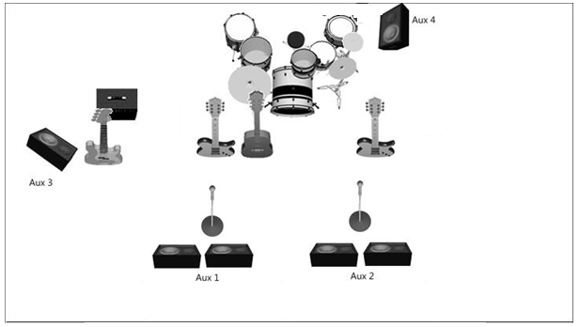

Input list
CH | Název | Mic | Gate/Comp | Stojan Malý/velký
CH 01 | Kick | D6 | G/C | M
CH 02 | Kick 91 | beta91 | G/C
CH 03 | Snare Top | e904 | G/C
CH 04 | Snare Bottom | D1, D2 | G
CH 05 | Snare eff | D2, SM57 | G/C
CH 06 | Hihat |  |  | V
CH 07 | Tom | D2 | G
CH 08 | Floor tom 1. | D2 | G
CH 09 | Floor tom 2. | D4 | G
CH 10 | OH |  |  | V
CH 11 | OH |  |  | V
CH 12 | El. Guitar1 | e906, i5 |  | M
CH 13 | Bass | Line | C
CH 14 | El. Guitar2 - Line | Line
CH 15 | Ac. Guitar1 | Line | C
CH 16 | Cymatic1 | Line
CH 17 | Cymatic2 | Line
CH 18 | Voc 1. - Suši | e838 | C | V
CH 19 | Voc 2. - Pedro | e838 | C | V
CH 20
CH 21
CH 22
CH 23
CH 24
CH 25
CH 26
CH 27
CH 28
CH 29
CH 30
CH 31
CH 32

Příprava nástrojové aparatury
- zastřešený a suchý prostor pro vybalení nástrojové aparatury.
- osvětlení tohoto prostoru zejména v nočních hodinách.
- ohraničení tohoto prostoru proti vstupu nepovolaných osob zejména návštěvníků akce.
- pořadatel zajistí pomocníky pro vyložení techniky a po koncertě následné naložení zpět.

Pódium:
Rozměry pódia:
Prostor pro hraní min. 8x6m
Všechny tyto prostory musí být chráněny před nepřízní počasí střechou, zadním a bočními výkryty.

Monitory:
Celkem 4 monitorové cesty s reproboxy a dostatečným výkonem. AUX2,3 dva repro, u bicích Fullrange box.
Na každé cestě grafický ekvalizér
Pokud není monitorový pult, je potřeba mít grafické ekvalizéry u F.O.H. pultu

Připojení nástrojové aparatury k elektrické síti:
K připojení nástrojové aparatury musí být použity pouze bezpečné prodlužovací kabely chráněné proti vlhkosti a zkratu připojené k prověřenému jističi a proudovému chrániči.
Za případné škody vzniklé v důsledku porušení platných norem, nebo neodbornou manipulací s elektrickým zařízením, ručí provozovatel tohoto zařízení.
Dále požadujeme přítomnost pověřené osoby (elektrikáře) který je schopen odstranit případné závady na elektrickém zařízení.

P.A. system:
Požadujeme profesionální aparaturu zavedených značek, která je schopna dosáhnout
105 dBspl akustického tlaku u mixážního pultu (FOH) v celém spektru zvuku.
Je také potřeba zajistit vykrytí předních řad frontfillem popř. outfillem do boků podia

FOH pulty
Analog Console:
Požadavky min. 24 mono input, min 4xAUX pro odposlechy a 4xAUX pro efekty
8 GROUP nebo 8 VCA
Analog Console:
- Master Equalizer- 31 band stereo graphic: XTA, Klark, BSS
- 2x4 channels compressor: Drawmer, BSS, DBX, SPL
- 2x4 channels gates: Drawmer DBX , BSS, Klark
- 1x TAP Delay
- 3x Reverbs/Hall: TC, Lexicon, Yamaha

Digital Console:
Požadujeme profesionální řady pultů. Např. Yamaha cl/ql řada, Digico, Digidesign, Midas, AllenHeath
U digitálních konzolí prosím zajistit předem session podle input listu.
!!Nepřípustné jsou jakékoliv tabletové mix pulty!!!
Umístění FOH musí být uprostřed před podiem a to max 25m od hrany

Sound Check:
Kapela si vyhrazuje právo na zvukovou zkoušku určenou časovým harmonogramem nebo
dle pokynů stage managera. Nelze však akceptovat krácení zkoušky z důvodu přetahování stanoveného času předchozími umělci. Taktéž nelze připravovat stage během probíhajících soutěží nebo jiných scének.
Po celou dobu příprav a samotného koncertu je pořadatel povinný zajistit dva řádně proškolené zvukové techniky, kteří budou nápomocni našemu zvukaři.

Světla:
Pořadatel zajistí profesionální koncertní osvětlovací techniku. Viz přiložený seznam

Front light: 4x Arri, FHR či jiná alternativa fresnel světla.
Důležité je, aby podium, bylo bíle osvíceno po celé jeho ploše.
Na front trussu musí být umístěny blindry na možnost osvícení
Posluchačů!!!
Back light: 4x moving heads wash – TOP
4x moving heads spot – TOP
1x Hazer + větrák ( akceptujeme pouze kvalitní HAZER a to s kvalitní náplní nezanechávající zápach !!!! ) nejlépe MDG ,Robe apod. NE MLHA !!!

Osvětlovač: Zajistí pořadatel – pokud není uvedeno předem změna

Závěrečné ustanovení
Tyto technické podmínky jsou nedílnou součástí smlouvy. Pořadatel zaručuje poskytnutí našich technických požadavků firmě, která zajišťuje stage, zvuk a světla včas minimálně
7 dní před konáním akce tak, aby bylo možno konzultovat případné nejasnosti či změny.
Firma, která akci technicky zajišťuje, odešle potvrzující email, že naše požadavky akceptují na adresu našeho zvukaře
Petr Hájek
hajekpetr@ymail.com
tel: 608 963 368
Děkujeme za pochopení a těšíme se na spolupráci.

